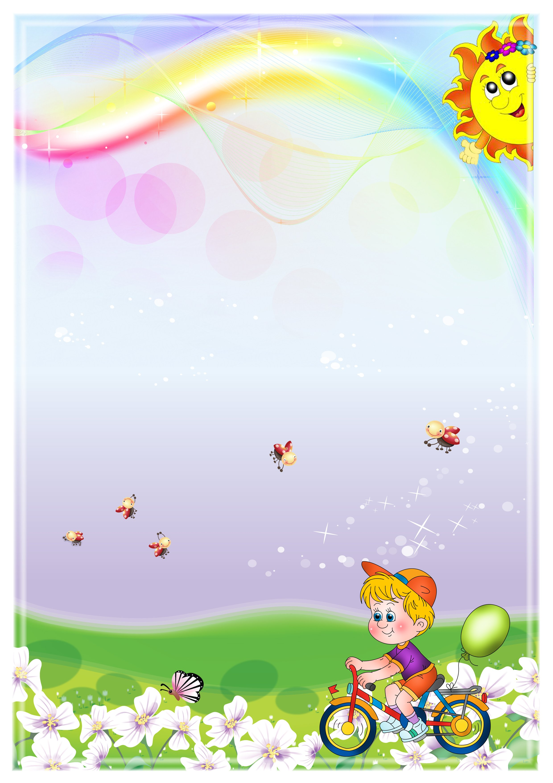

|  |  |  |
| --- | --- | --- |
| ***Задачи*** | ***Содержание*** | ***Кол-во/ время выполнения*** |
| Упражнять детей в ходьбе и беге между предметами; беге с высоким подниманием колен и с захлестыванием голени, прыжках с продвижением вперед, учить выполнять общеразвивающие упражнения. | ***1 часть***  Ходьба и медленный бег по кругу; ходьба и бег между кеглями или кубиками (по одной стороне комнаты расставлены кегли, по другой — куби­ки; расстояние между предметами 40 см); бег с высоким подниманием колен, с захлестыванием голени. Ходьба по кругу с выполнением заданий взрослого: руки вверх, в стороны, за голову, на пояс, вниз. Прыжки на двух ногах с продвижением вперёд. | 2-3 мин |
|  | ***2 часть***  ***Общеразвивающие упражнения***   1. И.п. – о.с. руки внизу.   1- руки в стороны, 2- руки вверх, хлопок, 3- руки в стороны, 4- и.п. | Повторить  7 раз. |
| 1. И.п. – ноги на ширине плеч, руки в стороны.   1- поворот направо, хлопок правой ладонью о левую ладонь, 2- и.п.  3-4- то же, налево, хлопок левой ладонью. | Повторить  5 раз. |
| 1. И.п. – то же.   1- наклон вперед, хлопок , 2- наклон вниз, колени прямые, хлопок, 3- наклон вперед, хлопок, 4- и.п. | Повторить  6 раз. |
| 1. И.п. – сидя, руки упор сзади.   1- поднять прямую правую ногу, хлопок под ногой, 2- и.п.  3-4- то же, с левой ноги. | Повторить  6 раз. |
| 1. И.п. – лежа на спине, руки на пояс.   1-2- сесть, хлопок перед собой, 3-4- и.п. | Повторить  6 раз. |
| 1. И.п. – ноги расставлены, руки на пояс.   Прыжки на 2-х ногах вокруг себя с хлопками над головой. | Повторить по 10 прыжков 2 раза. |

***Май***

***2 занятие***



|  |
| --- |
| ***3 часть***  ***Дыхательные упражнения.***  ***Чудо-нос***  После слов *«задержу****дыхание****»* дети делают вдох и задерживают **дыхание**. Взрослый читает стихотворный текст, ребята только выполняют задание.  Носиком дышу,  Дышу свободно,  Глубоко и тихо –  Как угодно.  Выполню задание,  Задержу **дыхание**.  Раз, два, три, четыре –  Снова дышим:  Глубже, шире. |
| ***Подвижные игры***  ***Домашний боулинг***  Соорудить игру, в которую можно играть хоть в одиночку, хоть всей семьей, проще простого, потому что «оборудование» найдется буквально в каждом доме. Берем мяч, лучше из ПВХ — будет меньше шума, но подойдет любой спортивный или игровой мячик и 10 пластиковых бутылок. Импровизированные кегли можно сделать яркими, наполнив фантиками или цветной бумагой, а можно обклеить цветным скотчем.  Правила просты: мяч, как шар в настоящем боулинге, нужно направить на выстроенные кегли — чем точнее бросок, тем больше «кеглей» упадет. Для большей заинтересованности ребенка, придумайте ему интересный призовой фонд. А текущие результаты записывайте на большом листе бумаге.  **«ПОДБРОСЬ-ПОЙМАЙ»** **Задачи:** учить детей подбрасывать мяч вверх, и ловить его двумя руками, не прижимая к груди. Развивать координацию движений, глазомер. **Описание:** на двух столбиках (стойках) натянута веревочка на высоте поднятой вверх руки ребенка. Он подбрасывает мяч через веревочку и ловит его на противоположной стороне. **Варианты:** 1. если играют несколько детей, то можно провести между ними соревнование. Побеждает тот, кто большее количество раз поймал мяч за обусловленное число бросков (8—10 раз). 2. Детей можно разделить на пары. Одни подбрасывают и ловят мячи, а другие считают или все становятся в круг, а один или двое из играющих выходят в середину круга и подбрасывают мяч. Все наблюдают за правильностью выполнения задания. 3. Можно включить и такие упражнения: подбросив мяч вверх, подождать, пока он ударится о землю, а затем уже поймать; ударить мячом о землю и поймать его; подбросить мяч повыше, хлопнуть в ладоши, поймать мяч; подбросить мяч, быстро повернуться кругом и после отскока мяча от земли поймать его. |

|  |  |  |
| --- | --- | --- |
| ***Задачи*** | ***Содержание*** | ***Кол-во/ время выполнения*** |
| Упражнять детей в ходьбе и беге по кругу,  со сменой направления движения, прыжках с продвижением вперед, равновесии, учить правильно выполнять упражнения с верёвочкой. | ***1 часть***  Ходьба и медленный бег по кругу, со сменой направления движения по сигналу, бег «змейкой». Ходьба на носочках (руки в стороны), на пятках (руки за спину, «полочкой» спина ровная), на внешней и внутренней стороне стопы, ходьба с высоким подниманием колен; прыжки на двух ногах с продвижением вперед, прыжки через предметы. | ***2-3 мин*** |
|  | ***2 часть***  ***Общеразвивающие упражнения с верёвочкой.***   1. И.п. – о.с. веревочка вниз, хват за концы.   1- веревочку вперед, 2- вверх, 3- вперед, 4- и.п. | Повторить 7 раз. |
| 1. И.п. – ноги слегка расставлены, веревочка за плечами.   1- наклон вправо, 2- и.п., 3- наклон влево, 4- и.п. | Повторить 6 раз. |
| 1. И.п. – ноги шире плеч, веревочка вниз, хват за концы.   1- наклон вперед-вниз, веревочку на пол, колени не сгибать, 2- выпрямиться, 3-4- то же, взять веревочку, принять и.п. | Повторить 6 раз. |
| 1. И.п. – сидя, ноги согнуты, веревочка на середине ступни, хват за концы.   1-3- натягивая и поднимая веревочку, выпрямить и поднять ноги, 4- и.п. | Повторить 6 раз. |
| 1. И.п. – лежа на спине, веревочка на груди, хват за концы.   1-2- согнуть ноги, поднять ближе к натянутой веревочке,  3-4- принять и.п. Голову и плечи не поднимать. | Повторить 6 раз. |
| 1. И.п. – свободно, веревочка на полу.   Прыжки вперед-назад через веревочку, чередуя с ходьбой. | Повторить по 12 прыжков 2 раза. |

***Май***

***3 занятие***



|  |
| --- |
| ***3 часть***  ***Дыхательные упражнения.***  ***Упражнение «Насос»***  Исходное положение. Стоя, ноги вместе, руки опущены вдоль тела  Выполнение. Делаем вдох, затем выдыхая, совершаем наклоны в сторону, раки двигаются вдоль тела,на выдохе произносим: «С-с-с-с…». Выполняем упражнение 6-8 раз в каждую сторону. |
| ***Подвижные игры***  ***« Цветные сигналы»***  Для этой игры мы вырезали из картона три кружочка диаметром 20 см и раскрасили их в зелёный, жёлтый и  красный цвет (типа светофора).  Ведущего игру мы выбрали такой считалкой:  ***Раз, два, три, четыре! Жили мышки на квартире; Чай пили, чашки били, По три денежки платили! Кто не хочет платить — То ему и водить.***  Если ведущий поднимет зелёный кружок – дети начинают бегать туда-сюда, кричать, шуметь. Если ведущий  поднимет жёлтый кружок – дети тихо передвигаются и разговаривают шёпотом.  Если ведущий поднимет красный кружок – то дети замолкают,  стоят на месте и даже не шевелятся. Кто не выполняет этих  правил, тот и проигрывает.  ***«Не боимся мы кота»***  ***Игра развивает внимание, быстроту и ловкость***  Выбирается водящий, он будет котом, все остальные участники — мыши. Кот садится на пол и «спит». Ведущий говорит:  ***Мышки, мышки, выходите,***  ***Порезвитесь, попляшите,***  ***Выходите поскорей,***  ***Спит усатый кот-злодей!***  Мышки окружают кота и начинают приплясывать со словами:  ***Тра-та-та, тра-та-та,***  ***Не боимся мы кота!***  По сигналу ведущего: «Проснулся кот!» — мыши убегают в свой домик, а «кот» пытается их поймать. Те, кого кот запятнает (коснется рукой), становятся его добычей.  По второму сигналу ведущего: «Уснул кот!» — играющие вновь подходят к водящему, который вернулся на свое место и «спит», и снова поют песенку мышей. После трех выходов кота на охоту его сменяет новый водящий. |